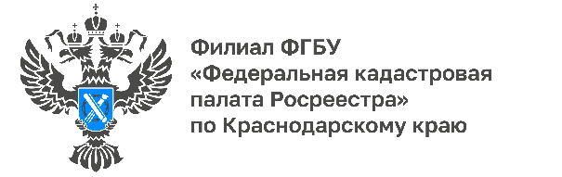

9 социальных объектов недвижимости зарегистрированы Кадастровой палатой в третьем квартале

При участии сотрудников Кадастровой палаты по Краснодарскому краю в третьем квартале этого года осуществлен государственный кадастровый учет зданий девяти объектов социального значения.
Постоянный прирост населения в крае требует увеличения не только жилых объектов недвижимости, но и зданий, которые предназначены для учреждений образовательной направленности. Так, в июле нынешнего года на кадастровый учет было поставлено образовательное учреждение в г. Армавир - Армавирский гуманитарно-социальный институт, расположенный по ул. Тургенева, 147. Учреждение готовит современных специалистов в сфере юриспруденции, экономики, управления персоналом и психологии.
В августе и сентябре 2022 года проходила активная подготовка к новому учебному году. В связи с этим, были зарегистрированы следующие школьные объекты, обеспечивающие качественное образование на Кубани:
- МБОУ СОШ №16 на 1550 мест в г. Новороссийск по ул. Мурата Ахеджака, 14;
- Структурное подразделение МБОУ СОШ №1 им. Н.М. Сабурова в г. Анапа по ул. Спортивная, 35 В;
- МБОУ СОШ №16 имени С.Г. Таранца в г. Славянск-на-Кубани по ул. Отдельская, 15;
Особое внимание в регионе уделяется развитию медицинских учреждений. При участии Кадастровой палаты по Краснодарскому краю зарегистрированы такие объекты, как:
- Лечебно-диагностический корпус в г. Краснодар по ул. Площадь Победы, 1;
- Здание Диализного центра в г. Новороссийск по ул. Пархоменко,1;
- Спальный корпус ГБУ СО КК «Отрадненский психоневрологический интернат» в ст-це Передовая по ул. Олега Кошевого, 9;
Помимо этого, своевременно поставлено на кадастровый учет здание Государственной инспекции труда в г. Краснодар по ул. Ставропольская, 77/2.
Одной из ведущих сфер в крае, требующей постоянного развития в регионе, является спортивная отрасль. Для поддержания здорового образа жизни населения необходимо наращивать число спортивных учреждений. В сентябре 2022 года на учет поставлено Комплексное спортивное сооружение на 150 посещений в смену. Объект включает универсальный спортивный зал, который оборудован местами для зрителей на 300 мест. Спортивный комплекс расположен в ст-це Динская по ул. Революционная, 105.
«Подробную информацию о других объектах недвижимости можно узнать благодаря сервису «Публичная кадастровая карта». Сервис в интерактивной форме предоставляет общедоступные сведения из Единого государственного реестра недвижимости в режиме онлайн», - отмечает заместитель директора Кадастровой палаты по Краснодарскому краю Зарема Кадошникова.
Проверить статус объекта возможно, запросив сведения из ЕГРН. Выписку предоставляется как в офисах МФЦ, так и на официальном сайте Росреестра. Портал также позволяет получить в режиме онлайн справочную информацию о недвижимости в соответствующем разделе.
______________________________________________________________________________________________________
Пресс-служба Кадастровой палаты по Краснодарскому краю

 | press23@23.kadastr.ru |  | https://t.me/kadastr_kuban

